
《软件工程课程设计》
软件设计规格说明书


时间利用

组长学号姓名： 2000340078 王子芃
成员学号姓名： 200340073 王恒
200340077 王子豪
200340075 王文浩

二〇二二年十一月
目录
第1章 引言 1
1.1 软件设计目标和原则 1
1.2 软件设计的约束和限制 1
第2章 软件体系结构设计 2
第3章 用户界面设计 5
3.1 系统界面的外观设计及其类表示 5
3.2 系统界面流设计 12
第4章 详细设计 14
4.1 用例设计 14
4.1.1用户查看分析报告用例实现的设计方案 14
4.1.2用户进行软件分类用例实现的设计方案 16
4.1.3用户查看应用使用情况用例实现的设计方案 16
4.1.4用户操作任务用例实现的设计方案 17
4.2 类设计 21
4.3 数据设计 22
4.3.1 时间利用系统数据设计类图 22
4.3.2 时间利用系统数据的操作设计 23

图目录
图2-1 时间利用系统体系结构逻辑视图 3
图3-1 时间利用系统用户端任务管理界面 5
图3-2 时间利用系统界面类表示：任务清单页面 5
图3-3 时间利用系统手机端应用使用情况界面 6
图3-4 时间利用系统界面类表示：应用使用情况页面 6
图3-5 时间利用系统手机端添加任务界面 7
图3-6 时间利用系统界面类表示：添加任务页面 7
图3-7 时间利用系统手机端删除、修改任务页面 8
图3-8 时间利用系统界面类表示：删除、修改任务界面 8
图3-9 时间利用系统手机端进行应用分类界面 9
图3-10 时间利用系统界面类表示：应用分类页面 9
图3-11 时间利用系统手机端查看今日分析报告界面 10
图3-12 时间利用系统界面类表示：今日分析报告页面 10
图3-13 时间利用系统手机端查看昨日分析报告界面 11
图3-14 时间利用系统界面类表示：昨日分析报告页面 11
图3-15 时间利用系统手机端查看最近七天分析报告界面 12
图3-16 时间利用系统界面类表示：最近七天分析报告页面 12
图3-17 时间利用系统界面流的顺序图 13
图4-1 时间利用系统“查看今日分析报告”用例设计顺序图 14
图4-2 时间利用系统“查看昨日分析报告”用例设计顺序图 15
图4-3 时间利用系统“查看最近七天分析报告”用例设计顺序图 15
图4-4 时间利用系统“进行软件分类”用例设计顺序图 16
图4-5 时间利用系统“用户查看应用使用情况”用例设计顺序图 17
图4-6 时间利用系统“用户添加任务”用例设计顺序图 18
图4-7 时间利用系统“用户删除任务”用例设计顺序图 18
图4-8 时间利用系统“用户修改任务”用例设计顺序图 19
图4-9 时间利用系统“用户更改任务状态”用例设计顺序图 20
图4-10 时间利用系统“用户查看任务”用例设计顺序图 20
图4-11 时间利用系统设计类图 21
图4-12 时间利用系统数据设计类图 23

第1章 引言

1.1 软件设计目标和原则
软件设计的目标是，根据软件系统的需求（包括功能性需求和非功能性需求），综合考虑软件开发过程中的各种制约因素（如技术、资源、进度等），遵循软件工程的设计原则（如模块化、信息隐藏、问题分解等），给出软件系统的实现解决方案和蓝图，产生可指导编码实现的设计模型及文档。
软件设计活动还须遵循相关的策略和原则，以指导软件设计人员的行为，并对设计成果提出约束和要求。具体的，这些设计策略和原则描述如下。
1) 抽象和逐步求精的原则
2) 模块化与高内聚度、低耦合度的原则
3) 信息隐藏的原则
4) 多视点以及关注点分离的原则
5) 软件重用的原则
6) 迭代设计的原则
7) 可追踪性的原则

1.2 软件设计的约束和限制
- 运行环境要求：安卓操作系统Android
- 开发语言：Java、
- 标准规范：Java编码风格（规范）
- 开发工具：Android Studio

第2章 软件体系结构设计
图2-1描述了“时间利用”系统的设计架构，采用分层结构。图中界面层和业务逻辑层的类来自于需求用例模型和用例交互模型；
界面层包括应用的所有界面，用于显示界面和数据以及数据的分析结果
逻辑业务层的“timeUseDBHelper”是用于进行数据库操作的文件，“安卓接口”是用于监测用户软件使用时长和监测任务开始时间。任务管理器用于“timeUseDBHelper”通过对任务进行增删改查操作。
数据层包括AppInfo（软件信息）和taskInfo（任务信息）。逻辑业务层使用数据层的数据，并对数据进行修改。
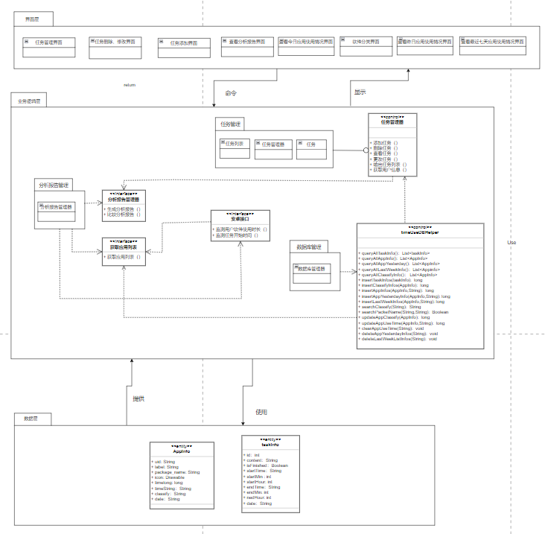
图2-1 时间利用系统体系结构逻辑视图

第3章 用户界面设计

3.1 系统界面的外观设计及其类表示
1）本界面为本软件的任务管理界面。
用户可在该界面进行查看任务列表
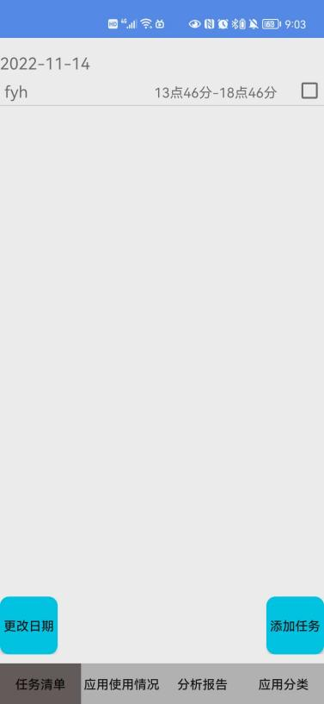
图3-1时间利用系统用户端任务管理界面
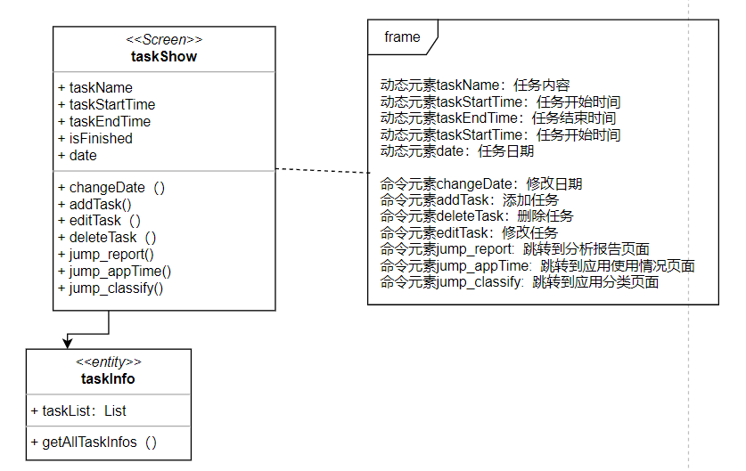
图3-2 时间利用系统界面类表示：任务清单页面
- 本界面为用户进行查看应用使用情况的界面
用户可在该界面查看今日各应用的使用情况
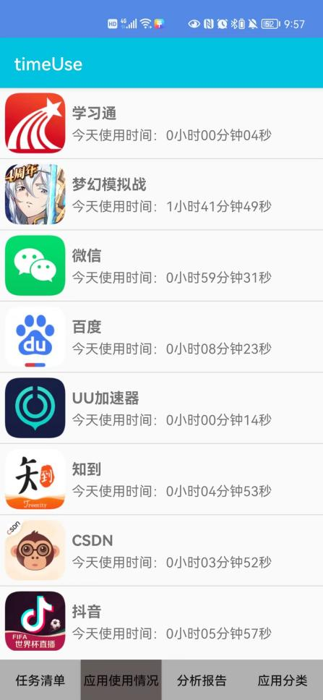
图3-3 时间利用系统手机端应用使用情况界面
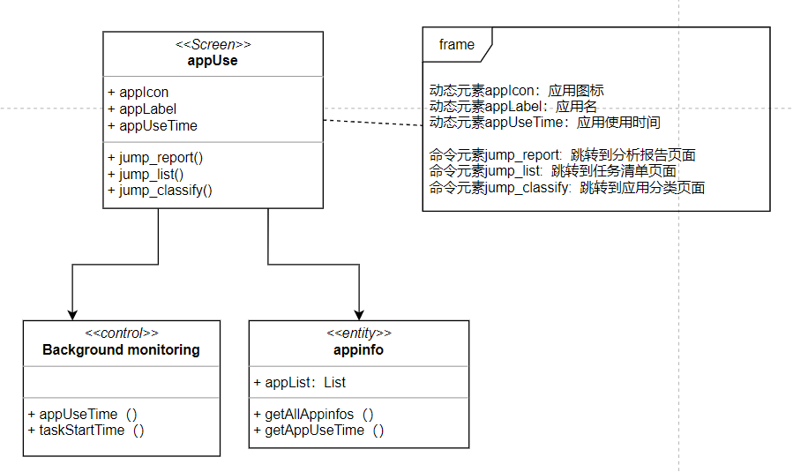
图3-4 时间利用系统界面类表示：应用使用情况页面
- 本界面为用户进行添加任务的界面
用户可在该界面进行添加任务操作。用户输入完任务内容、设置好任务开始时间和任务结束时间后，点击设置完成会将用户填写的数据保存到数据库中。
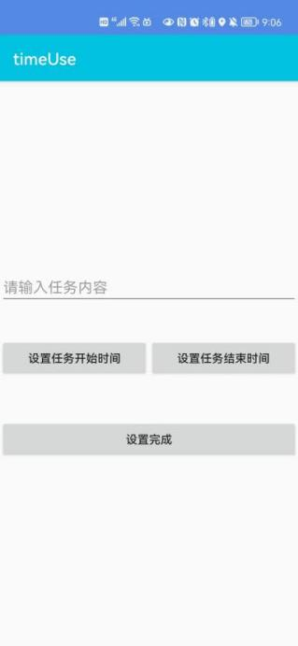
图3-5 时间利用系统手机端添加任务界面
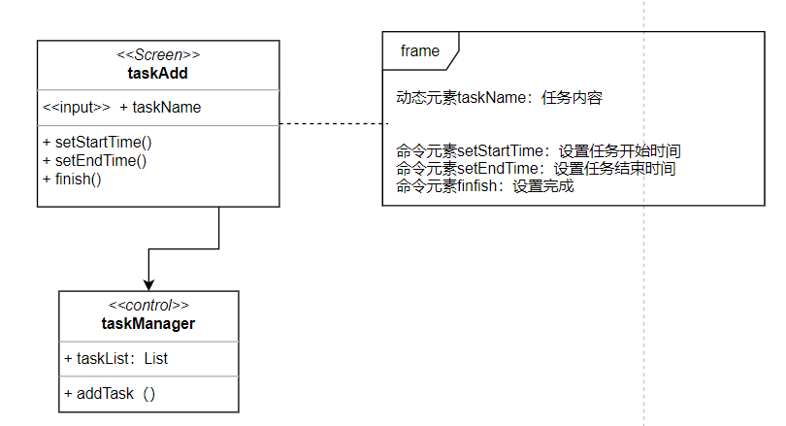
图3-6 时间利用系统界面类表示：添加任务页面

- 本界面为用户进行删除、修改任务的界面
用户可在该界面进行任务的删除和修改操作
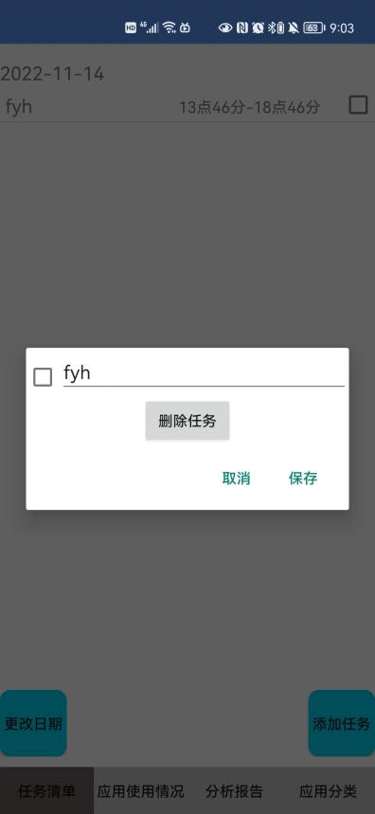
图3-7 时间利用系统手机端删除、修改任务界面
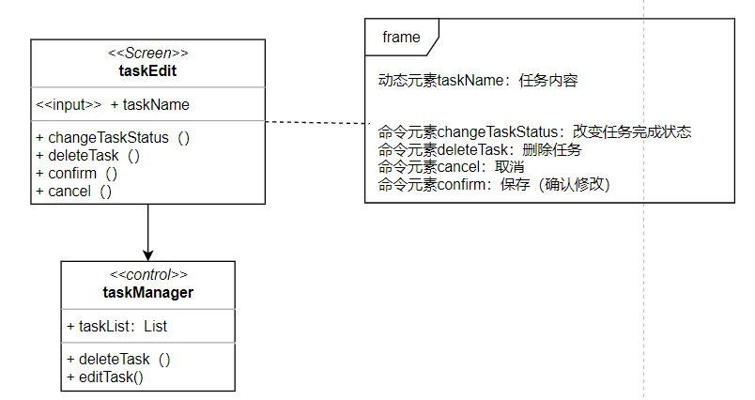
图3-8 时间利用系统界面类表示：删除、修改任务页面

- 本界面为用户进行应用分类的界面
用户可在该界面进行应用的分类操作。用户点击软件选择会出现所有软件的下拉栏，用户可从中选择。点击软件分类选择会出现软件分类的下拉栏，用户可从中选择。
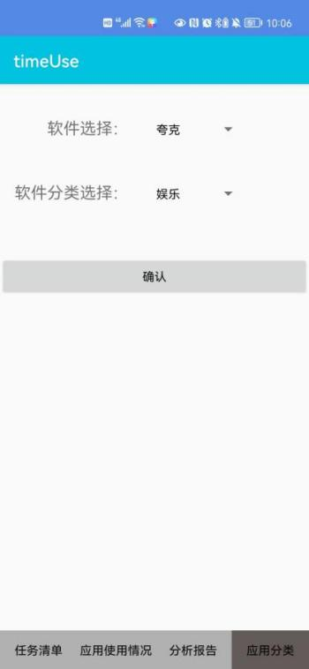
图3-9 时间利用系统手机端进行应用分类界面
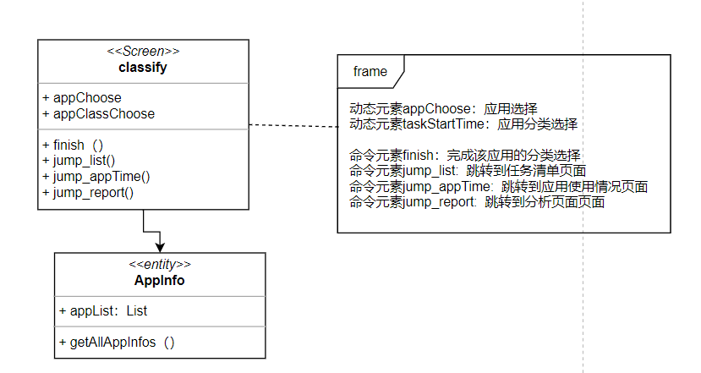
图3-10 时间利用系统界面类表示：应用分类页面

- 本界面为用户查看今日分析报告的界面
用户可在该界面查看今日分析报告
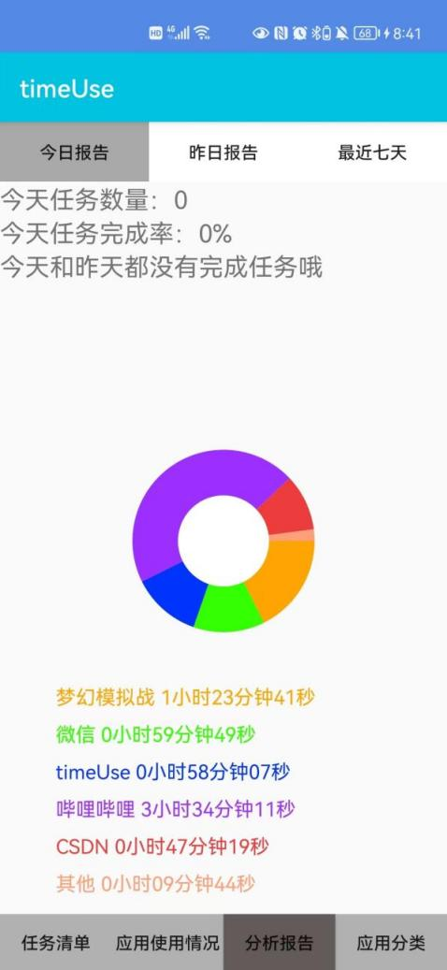
图3-11 时间利用系统手机端查看今日分析报告界面
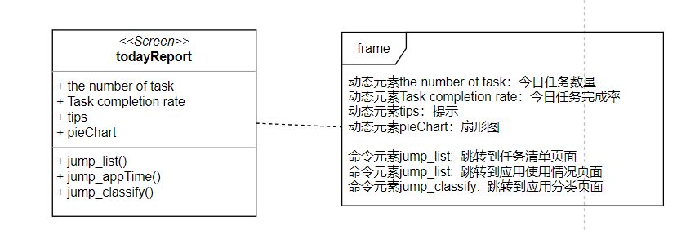
图3-12 时间利用系统界面类表示：今日分析报告页面

- 本界面为用户查看昨日分析报告的界面
用户可在该界面查看昨日分析报告
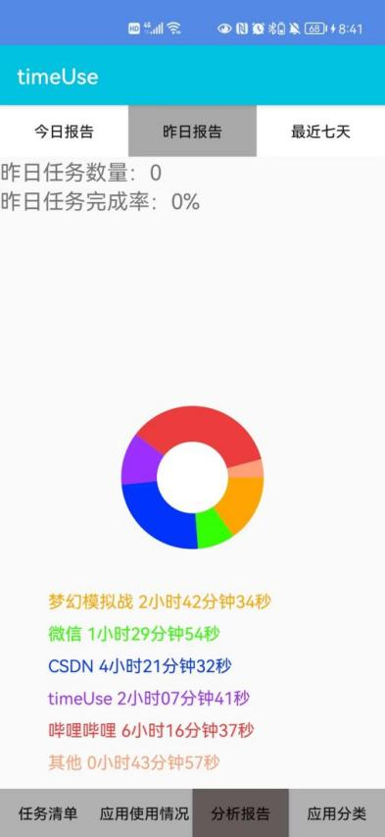
图3-13 时间利用系统手机端查看昨日分析报告界面
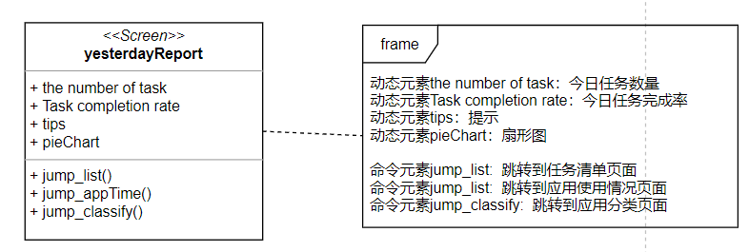
图3-14 时间利用系统界面类表示：昨日分析报告页面

- 本界面为用户查看最近七天分析报告的界面
用户可在该界面查看最近七天的分析报告
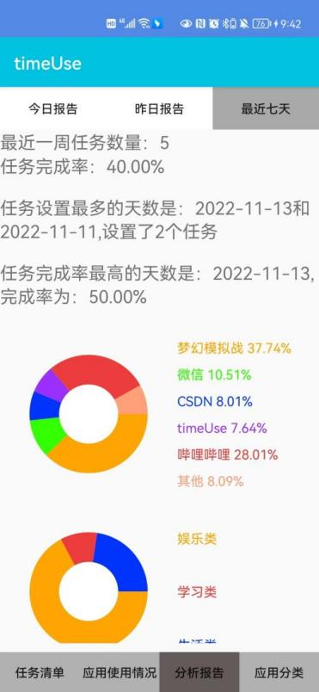
图3-15 时间利用系统手机端查看最近七天分析报告界面
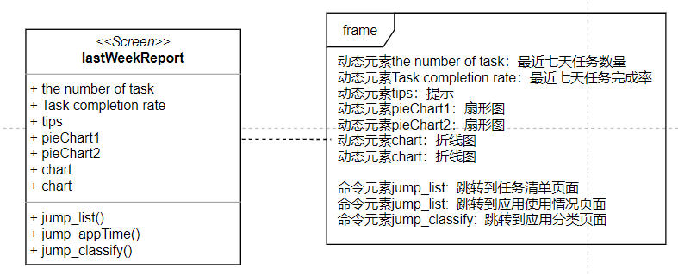
图3-16 时间利用系统界面类表示：最近七天分析报告页面

3.2 系统界面流设计
根据“时间利用系统”的用例描述以及每个用例的交互图，可以发现该软件系统在手机端的APP 需要有以下一组界面以支持用户的操作。
- 任务管理界面“task_add”，用于展示任务列表。
- 任务添加界面“task_delete_edit”，用于添加任务
- 查看今日分析报告界面“reportToday”，用于查看今日分析报告
- 查看昨日分析报告界面“reportYesterday”，用于查看昨日分析报告
- 查看最近七天分析报告界面“reportLastWeek”，用于查看最近七天分析报告
- 查看应用使用情况界面“appTimeUse”，其职责是显示老人在家的视频、图像和语音等信息。
- 软件分类界面“classify”，其职责是帮助用户操纵机器人的运动。

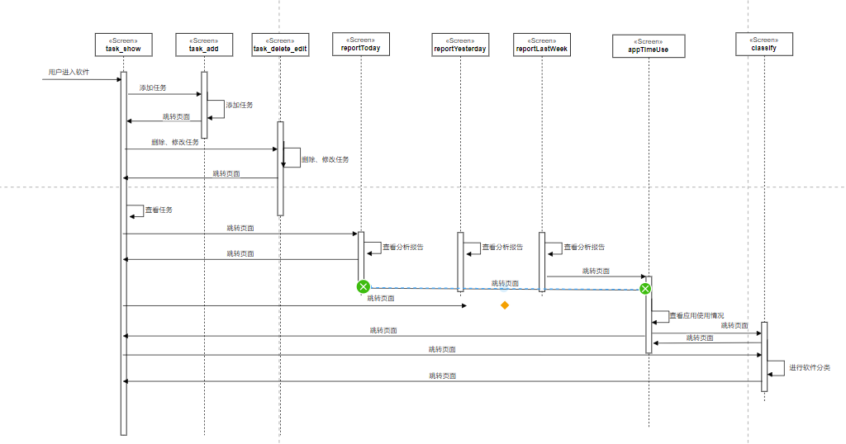
图3-17 时间利用系统界面流的顺序图

第4章 详细设计

4.1 用例设计

4.1.1用户查看分析报告用例实现的设计方案
用户查看分析报告用例分为查看今日分析报告、查看昨日分析报告和查看最近七天分析报告。
“用户查看今日分析报告”功能的实现主要是通过“reportManager”对象提供的服务。具体实现过程见图4-1 所描述的用例设计顺序图。
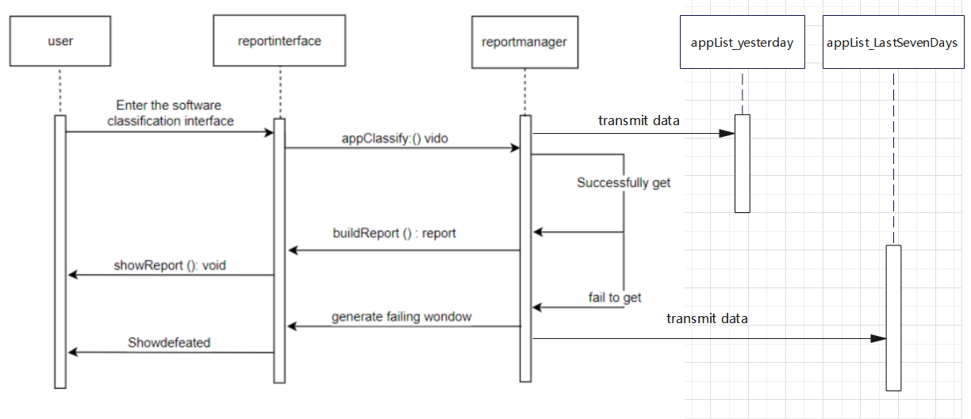
图4-1 时间利用系统“查看今日分析报告”用例设计顺序图
User代表用户。reportInterface是界面类，用于显示reportManager传输过来的数据。reportManager是控制类，用于从appList_yesterday和appList_LastSevenDays获取数据并向他们传输新数据。appList_yesterday和appList_LastSevenDays是实体类，用于保存reportManager传输的新数据并向reportManager提供数据。
首先，“reportManager”获取到今日的应用使用情况和任务列表后，对数据进行分析，通过bulidReport函数生成分析报告，向“reportinterface”界面通过showReport函数向用户显示分析报告。再向“昨天应用使用情况”和“最近七天应用使用情况”两个数据库存入数据。

“用户查看昨日分析报告”功能的实现主要是通过“reportManager”对象提供的服务。具体实现过程见图4-2 所描述的用例设计顺序图。
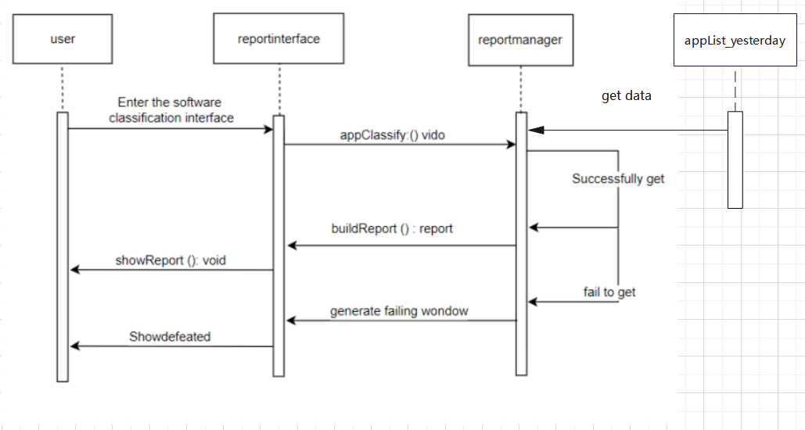
图4-2 时间利用系统“查看昨日分析报告”用例设计顺序图
User代表用户。reportInterface是界面类，用于显示reportManager传输过来的数据。reportManager是控制类，用于从appList_yesterday和获取数据并向他们传输新数据。appList_yesterday是实体类，用于向reportManager提供数据。

首先，“reportManager”通过getdata从昨日应用使用情况数据库中获取到昨日的应用使用情况和任务列表后，对数据进行分析，通过bulidReport函数生成分析报告，向“reportinterface”界面通过showReport函数向用户显示分析报告。

“用户查看最近七天分析报告”功能的实现主要是通过“reportManager”对象提供的服务。具体实现过程见图4-3 所描述的用例设计顺序图。
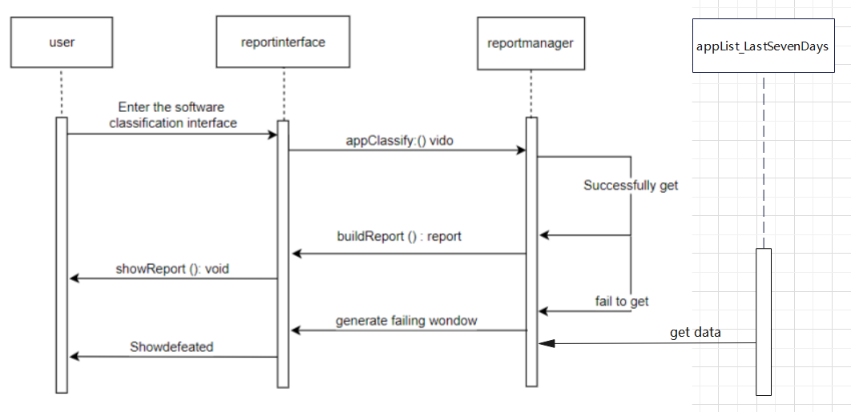
图4-3 时间利用系统“查看最近七天分析报告”用例设计顺序图
User代表用户。reportInterface是界面类，用于显示reportManager传输过来的数据。reportManager是控制类，用于从appList_LastSevenDays获取数据并向他们传输新数据。appList_LastSevenDays是实体类，用于向reportManager提供数据。
首先，“reportManager”通过“getdata”从最近七天应用使用情况数据库“appList_LastWeekSevenDays”中获取到昨日的应用使用情况和任务列表后，对数据进行分析，通过“bulidReport”函数生成分析报告，向“reportinterface”界面通过“showReport”函数向用户显示分析报告。

4.1.2 用户进行软件分类用例实现的设计方案
“用户进行软件分类”功能的实现主要是通过“softwareManager”对象提供的服务。具体实现过程见图4-4 所描述的用例设计顺序图。
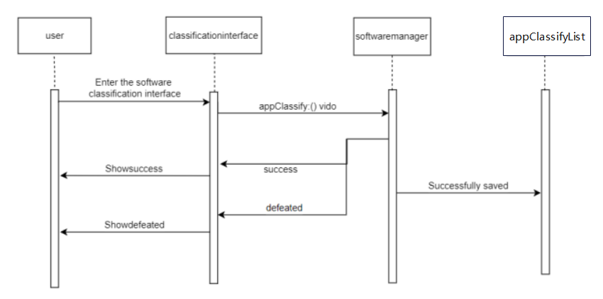
图4-4 时间利用系统“进行软件分类”用例设计顺序图
User代表用户。ClassificationInterface是界面类，用于显示softwareManager传输过来的数据。softwareManager是控制类，用于向appClassifyList传输新数据。appClassifyList是实体类，用于保存softwareManager传输的新数据。

首先，“softwareManager”通过“appClassify”获取到所有应用信息后，对应用进行分类。再将分类好的应用信息保存到“appClassifyList”。数据保存成功后，会返回给“softwareManager”一个信息，“softwareManager”判断这个信息，在“classificationinterface”界面显示提示保存数据成功或失败。

4.1.3 用户查看应用使用情况用例实现的设计方案
“用户查看应用使用情况”功能的实现主要是通过“BackgroundMonitoringSoftware”对象提供的服务。具体实现过程见图4-5 所描述的用例设计顺序图。
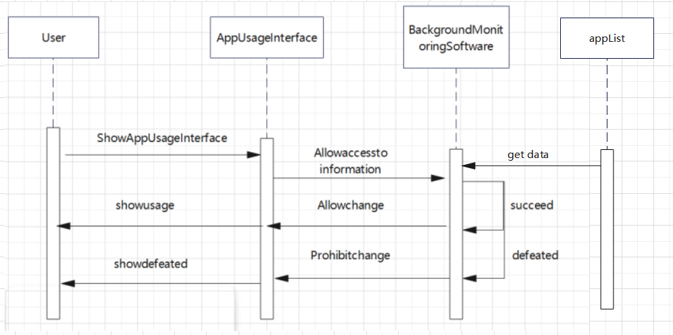
图4-5 时间利用系统“用户查看应用使用情况”用例设计顺序图
User代表用户。AppUsageInterface是界面类，用于显示BackgroundMonitoringSoftware传输过来的数据。BackgroundMonitoringSoftware是控制类，用于获取应用使用时间，并向appList传输这些数据数据。appList是实体类，用于保存BackgroundMonitoringSoftware传输的新数据。

首先，“BackgroundMonitoringSoftware”获取到用户手机中的所有应用信息，再将其保存到“appList”数据库中。数据保存成功后，会返回给“BackgroundMonitoringSoftware”一个信息，“BackgroundMonitoringSoftware”判断这个信息，在“appUsageinterface”界面显示提示保存数据成功或失败并以列表的形式显示所有的应用数据。包括应用的名称、使用时间、图标。

4.1.4 用户操作任务用例实现的设计方案
“用户操作任务”用例分为添加任务、删除任务、修改任务、查看任务、更改任务状态。

1.“用户添加任务”功能的实现主要是通过“TaskManager”对象提供的服务。具体实现过程见图4-6 所描述的用例设计顺序图。
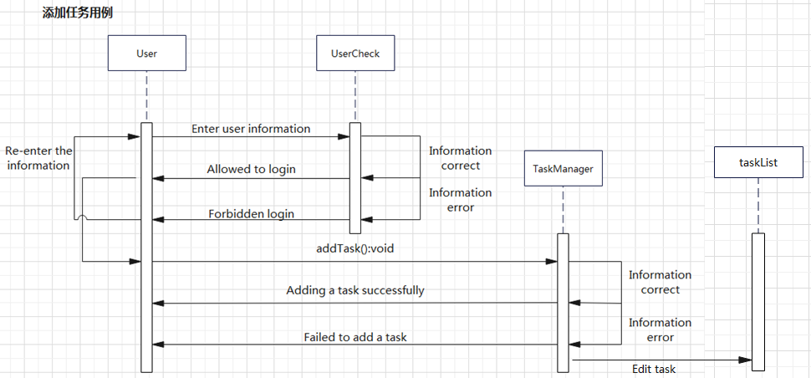
图4-6 时间利用系统“用户添加任务”用例设计顺序图
User代表用户。UserCheck和TaskManager是控制类，用于添加任务信息，并向taskList传输这些数据数据。TaskList是实体类，用于保存UserCheck和TaskManager传输的新数据。

首先，“TaskManager”会获取用户通过“addtask”函数输入的任务相关信息，将其保存到“taskList”数据库中。数据保存成功后，会返回给“TaskManager”一个信息，“TaskManager”判断这个信息，在“User”界面显示提示保存数据成功或失败和显示最新的任务列表。

2.“用户删除任务”功能的实现主要是通过“TaskManager”对象提供的服务。具体实现过程见图4-7 所描述的用例设计顺序图。
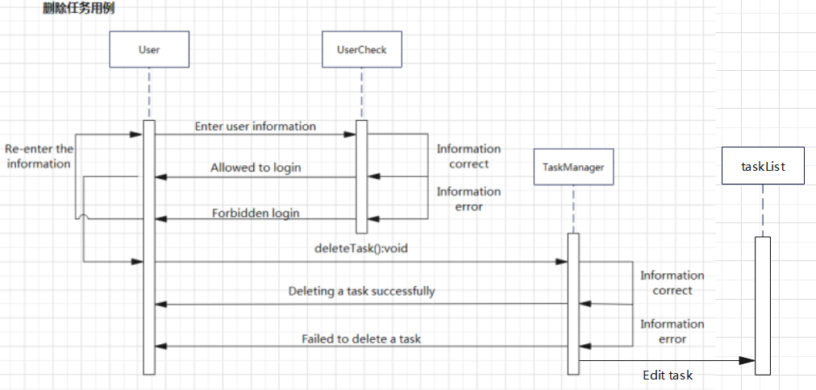
图4-7 时间利用系统“用户删除任务”用例设计顺序图
User代表用户。UserCheck和TaskManager是控制类，用于删除任务信息，并向taskList传输这些数据数据。TaskList是实体类，用于保存UserCheck和TaskManager传输的新数据。

首先，“TaskManager”会获取用户选择的任务的相关信息，将其从“taskList”数据库中删除。数据保存成功后，会返回给“TaskManager”一个信息，“TaskManager”判断这个信息，在“User”界面显示提示保存数据成功或失败和最新的任务列表。

3.“用户修改任务”功能的实现主要是通过“TaskManager”对象提供的服务。具体实现过程见图4-8 所描述的用例设计顺序图。
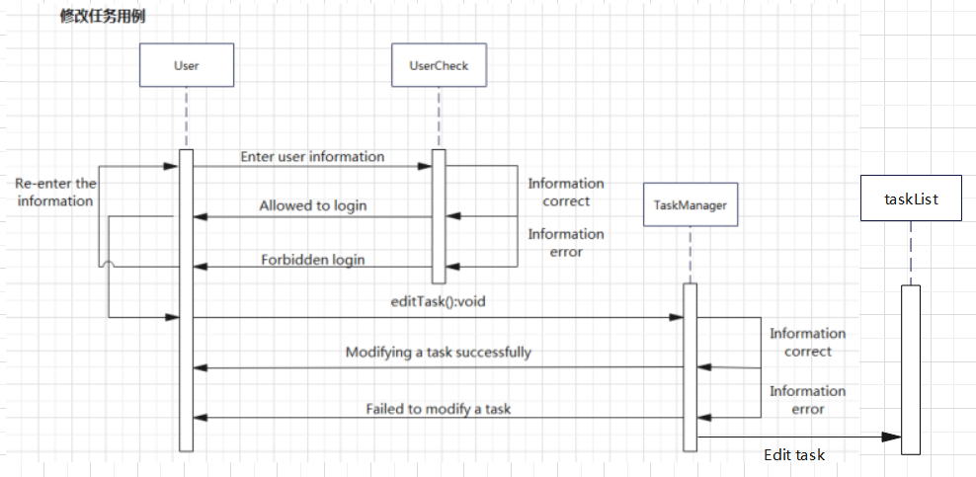
图4-8 时间利用系统“用户修改任务”用例设计顺序图
User代表用户。UserCheck和TaskManager是控制类，用于修改任务信息，并向taskList传输这些数据数据。TaskList是实体类，用于保存UserCheck和TaskManager传输的新数据。

首先，“TaskManager”会获取用户选择的任务的相关信息，将用户通过“editTask”函数新修改的数据保存到“taskList”数据库中。数据更新成功后，会返回给“TaskManager”一个信息，“TaskManager”判断这个信息，在“User”界面显示提示保存数据成功或失败和最新的任务列表。

4.“用户更改任务状态”功能的实现主要是通过“TaskManager”对象提供的服务。具体实现过程见图4-9 所描述的用例设计顺序图。
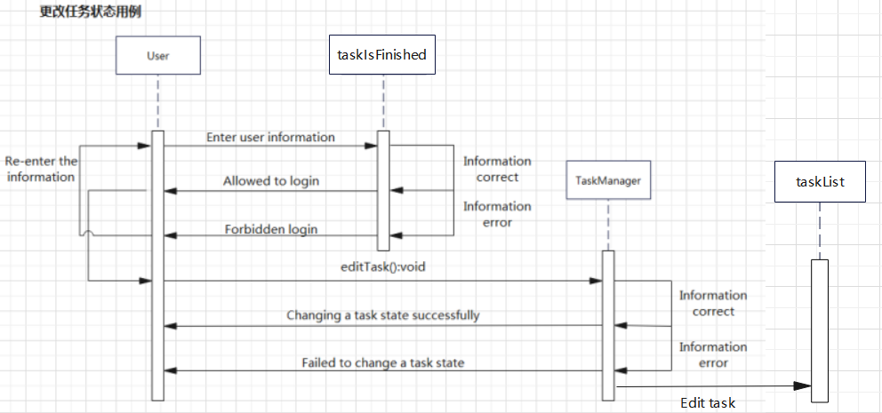
图4-9 时间利用系统“用户更改任务状态”用例设计顺序图
User代表用户。UserCheck和TaskManager是控制类，用于修改任务状态，并向taskList传输这些数据数据。TaskList是实体类，用于保存UserCheck和TaskManager传输的新数据。

首先，“TaskManager”会获取用户选择的任务的相关信息，将用户通过“editTask”函数新修改的数据保存到“taskList”数据库中。数据更新成功后，会返回给“TaskManager”一个信息，“TaskManager”判断这个信息，在“User”界面显示提示保存数据成功或失败和最新的任务列表。

5.“用户查看状态”功能的实现主要是通过“TaskManager”对象提供的服务。具体实现过程见图4-10 所描述的用例设计顺序图。
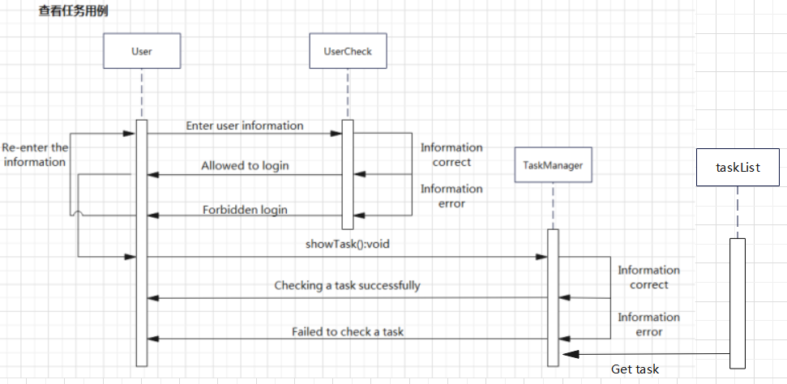
图4-10 时间利用系统“用户查看任务”用例设计顺序图
User代表用户。UserCheck和TaskManager是控制类，用于查看任务信息并显示，并从taskList获取任务信息。TaskList是实体类，用于向UserCheck和TaskManager提供任务信息。

首先，“TaskManager”会从“taskList”数据库中获取所有任务的相关信息，通过“showTask”函数将获取的任务列表显示到“User”界面中。

4.2 类设计
其中用户通过任务管理器对任务进行增删改查。任务管理器再将更新的数据提交给数据库管理，由timeUseDBHelper对数据库进行修改。
软件管理器可通过数据库管理器获取和修改数据库中的软件信息。
分析报告管理器用来对数据库中获取的软件信息和任务信息进行分析，从而生成分析报告。
后台监测用来获取用户手机中的应用的使用数据和监测任务开始时间。后台监测将获取到的数据交给软件管理器，软件管理器再将数据交给timeUseDBHelper，从而添加到数据库中。
如果当前时间距离任务开始时间还有半个小时，软件会发送消息给用户。
Report、appTime和appManager的getAllappInfo方法用于获取用户手机中的所有应用信息。
reportManager中的buildReport方法用户生成分析报告。
taskInfo的content属性表示任务内容，isFinished属性表示任务是否完成，startTime属性表示任务开始时间，endTime表示任务结束时间，date表示任务设置时间。
appInfo的label属性表示应用名称，package_name属性表示应用包名，icon属性表示应用图标，timelong属性表示应用使用时间的long类型，timeString属性表示应用使用时间的String类型，date属性表示获取应用使用时间的日期，classify属性表示应用分类。
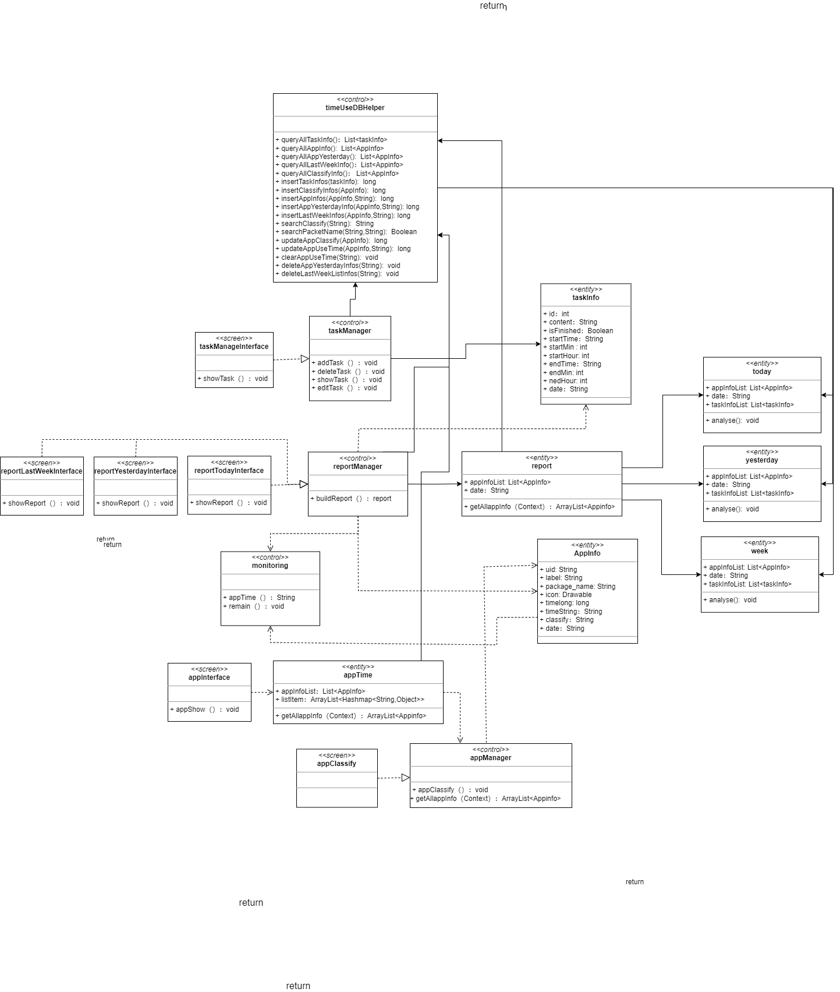
图4-11 时间利用系统设计类图

4.3 数据设计

4.3.1 时间利用系统数据设计类图
为了保存昨日应用使用情况的信息，为其设计持久保存的数据库表“T_appListYesterday”，该表有七个字段，分别记录应用的id、名称、包名、分类、String类型的应用使用时间、long类型的应用使用时间。
为了保存今日应用使用情况的信息，为其设计持久保存的数据库表“T_appList”，该表有七个字段，分别记录应用的id、名称、包名、分类、String类型的应用使用时间、long类型的应用使用时间。
为了保存最近七日应用使用情况的信息，为其设计持久保存的数据库表“T_lastWeekList”，该表有七个字段，分别记录应用的id、名称、包名、分类、String类型的应用使用时间、long类型的应用使用时间。
为了保存任务的信息，为其设计持久保存的数据库表“T_taskList”，该表有十个字段，分别记录任务的id、设置日期、开始时间、开始时间中的小时、开始时间中的分钟、结束时间、结束时间中的小时、结束时间中的分钟类型、任务是否完成。
为了保存应用分类的信息，为其设计持久保存的数据库表“T_classifyList”，该表有四个字段，分别记录应用的id、名称、包名、分类。
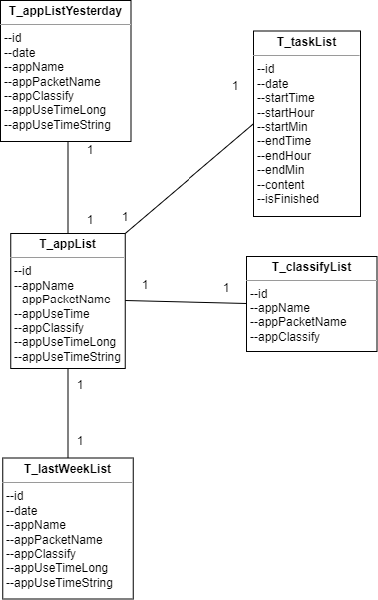

图4-12 时间利用系统数据设计类图

4.3.2 时间利用系统数据的操作设计
为了支持对数据库的操作，设计模型中有一个关键设计类“timeUseDBHelper”，它提供了一组方法以实现将AppInfo、taskInfo对象的数据插入到上述五个表中、或者从中删除、或者修改表中的数据、或者从数据库表中查询相关用户的信息等等，具体的接口描述如下。
- queryAllAppInfo()
- queryAllAppYesterdayInfo()
- queryAllLastWeekInfo()
- queryAllClassifyInfo()
- insertTaskInfos()
- insertClassifyInfos()
- insertAppInfos()
- insertAppYesterdayInfos()
- insertLastWeekInfos()
- searchPacketName(String,String)
- searchClassify(String,String)
- updateAppUseTime(AppInfo,String)
- updateAppClassify(Appinfo)
- clearAppUseTime(String)
- deleteAppYesterdayInfos(String)
- deleteLastWeekListInfos(String)

